憶苦思甜支持團體

摯愛的家人過世後，您最近一次翻看他們的照片是什麼時候呢?看著那些照片您的心情又是如何呢?今年讓我們陪您一起，透過照片整理回憶、分享與轉化心情，經由整理舊物製作新的回憶紀念品，讓我們重新連結和他們之間的愛，期待與您相會~

一、活動日期及時間：**114年04月20日(日)上午09:00-下午16:00**

二、活動地點：基督教芥菜種會花蓮習藝所-二樓研習教室。

(地址：花蓮縣新城鄉北埔路13之1號，一樓是夢想50+咖啡館)。

三、參加對象：器官捐贈者家屬，預計15人。

四、團體帶領人：張美茹社工師、張真睿社工。

五、費用：免費。此活動部分經費由中華社會福利聯合勸募協會補助。

六、報名：即日起至**04月10日(四)下午五點或額滿為止**。

* E-mail報名：katechang@organ.org.tw，信件主旨請註明「**報名東區支持團體**」。(若無回覆請於隔日來電確認)
* 傳真報名：(02) 2702-5393。(傳真後請來電確認是否收到)
* 電話報名：(02) 2702-5150，張真睿社工。

七、活動流程及內容

|  |  |  |  |
| --- | --- | --- | --- |
| 時 間 | 主 題 | 講 師 | 內 容 |
| 09:00~12:00 | 家庭紀念冊 | 張美茹社工師  張真睿社工 | 整理家人舊照片及分享故事。 |
| 12:00~13:00 | 午餐 | 本會工作人員 | 用餐與交流 |
| 13:00~16:00 | 回憶的紀念品 | 張美茹社工師  張真睿社工 | 創作新的紀念品，與重要關係建立新的連結。 |

【交通資訊】

1. 搭乘火車：北埔火車站，出站後沿民族路，右轉北埔路走路12分鐘可到達。
2. 自行開車前往

北埔火車站

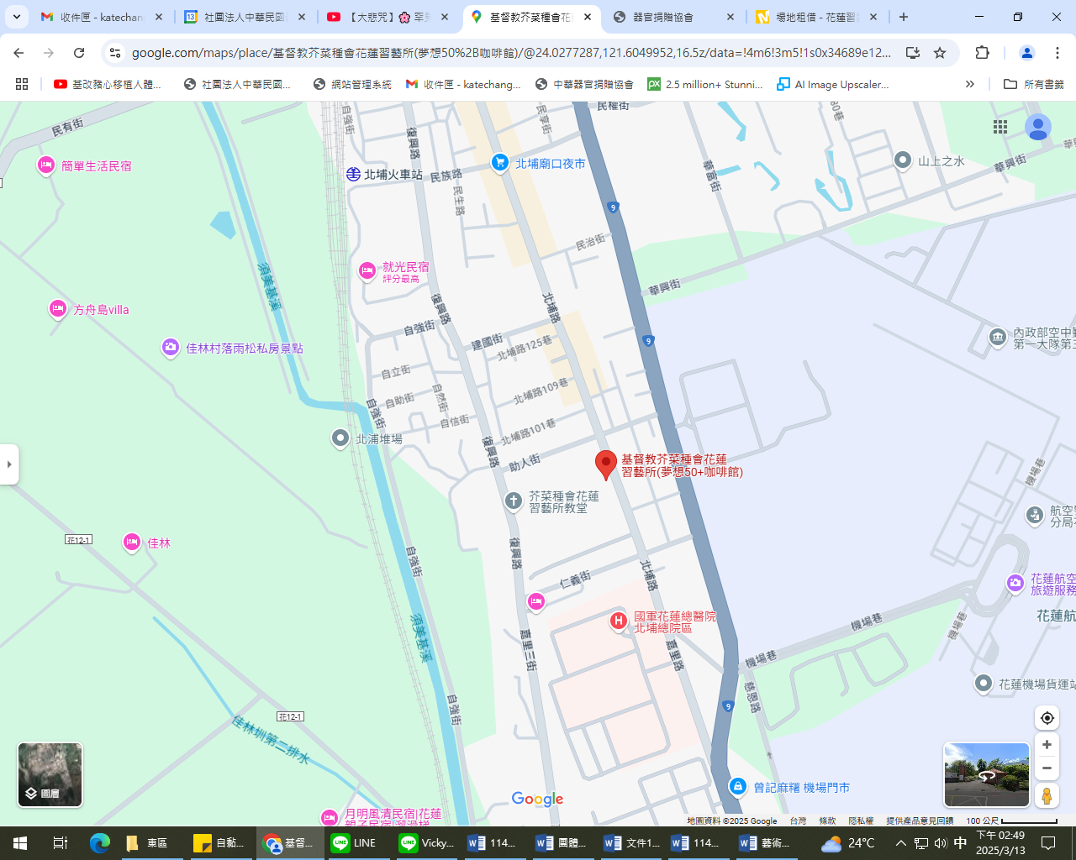

花蓮習藝所

|  |  |  |  |  |  |
| --- | --- | --- | --- | --- | --- |
| **114年度「憶苦思甜支持團體」～東區 報名表** | | | | | |
| **捐贈者姓名** |  | **捐贈年份** | **民國 年** | **捐贈醫院** |  |
| 參  加  者  資  訊 | 姓名 | 出生日期 | 身分證字號 | 與捐贈者關係 | 餐食 |
|  | 年 月 日 |  |  | □葷 □素 |
|  | 年 月 日 |  |  | □葷 □素 |
|  | 年 月 日 |  |  | □葷 □素 |
|  | 年 月 日 |  |  | □葷 □素 |
|  | 年 月 日 |  |  | □葷 □素 |
| **聯絡人姓名** |  | **連絡電話** |  | | |
| 【注意事項】   * 此活動需於報名時提供製作紀念品之舊照片，張社工將主動聯繫說明相關事項。 * 活動提供午餐，請攜帶環保餐具及水杯，一起為地球生態努力。 * 聯絡人：中華民國器官捐贈協會 張真睿社工 電 話：(02) 2702-5150   E-mail：[katechang@organ.org.tw](mailto:katechang@organ.org.tw) 傳 真：(02) 2702-5393 | | | | | |

**支持團體事前準備說明**

本次支持團體將帶大家一起用照片製作成無框畫，並邀請大家來到團體分享自己和捐贈者的生命故事。因為製作無框畫，需要事前先收集相片做影像處理，請報名時準備2-5張照片提供給張真睿社工，以利活動前影像處理。

**照片提供方式:**

1.數位照片:若是手機裡的照片可用LINE或EMAIL傳送。歡迎加張真睿社工的LINE賴，ID:xena30803，或EMAIL:katechang@organ.org.tw皆可。

2.實體照片:請將照片郵寄或親送至本會，我們會在團體當天返還照片。郵寄地址:106692台北市大安區信義路四段24號6樓。

**溫馨提醒**

當我們翻開過去的照片，許多心情又會湧上心頭，如果情緒太多太難受請記得為自己喊暫停，喘口氣慢慢來，更重要的是，你不需要一個人自己承受，有任何疑問或困難，歡迎與我們聯絡02-27025150或連繫張真睿社工的LINE賴，讓我們陪你一起整理這些回憶與心情，期待與您相會。